PRAKATA
Alhamdulilllah, Terima kasih kepada rakan-rakan guru dan team sumberpendidikan kerana menyediakan RPT 2022/23 untuk kegunaan guru-guru di Malaysia.
Muaturun Percuma…
**DILARANG UNTUK MENGAMBIL SEBARANG BENTUK DAN JENIS KEUNTUNGAN DARIPADA PIHAK KAMI DAN WEB INI SAMA ADA SECARA LANGSUNG ATAU TIDAK LANGSUNG.**
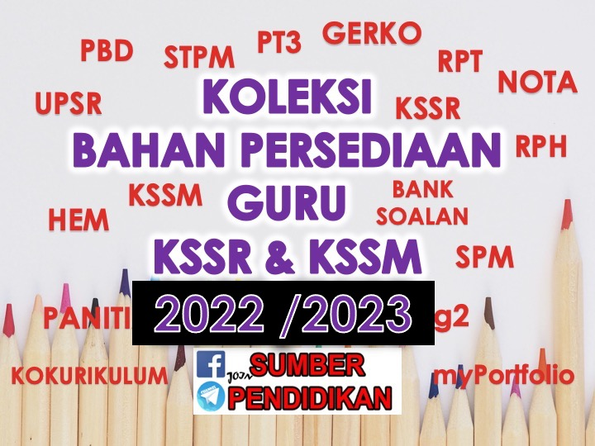

RANCANGAN PENGAJARAN TAHUNAN 2021
MINGGU | STANDARD KANDUNGAN | STANDARD PEMBELAJARAN | CATATAN
MINGGU 1  21 Mac – 24 Mac 2022 | 1.1 Arah dan  Kedudukan dalam Peta Topografi | 1.1.1 Mengenal pasti lapan arah mata angin utama.  1.1.2 Menentukan arah sesuatu lokasi dalam  peta topografi.
MINGGU 2  27 Mac – 31 Mac 2022 |  | 1.1.3 Menggunakan rujukan grid 4 angka dan 6  angka untuk menentukan kedudukan dalam peta topografi.  1.1.4 Mengukur bearing grid sesuatu lokasi dalam  peta topografi.
MINGGU 3  3 April – 7 April 2022 | 1.2 Skala, Jarak  dan Luas dalam Peta Topografi | 1.2.1 Menerangkan jenis skala dalam peta  topografi.  1.2.2 Membezakan skala penyata, skala lurus  dan pecahan wakilan.
MINGGU 4  10 April – 14 April 2022 |  | 1.2.3 Menunjuk cara mengukur jarak  berdasarkan skala dalam peta topografi.  1.2.4 Menunjuk cara mengira keluasan  berdasarkan skala dalam peta topografi.
MINGGU 5  17 April – 21 April | 1.3 Ketinggian dan  Keratan Rentas dalam Peta Topografi | 1.3.1 Mengenal pasti ketinggian  berdasarkan simbol dalam peta topografi.  1.3.2 Melukis keratan rentas berdasarkan garisan  kontur.  1.3.3 Membezakan bentuk muka bumi  berdasarkan keratan rentas.
MINGGU 6  24 April – 28 April 2022 | 1.4 Pandang Darat  Fizikal dan Pandang Darat Budaya dalam Peta Topografi | 1..4.1 Mengenal pasti ciri pandang darat fizikal dan ciri padang darat  budaya.  1.4.2 Menghuraikan ciri pandang darat fizikal  dan ciri pandang darat budaya berdasarkan simbol dalam peta topografi.
MINGGU 7  1 Mei – 5 Mei 2022  MINGGU 8  8 Mei – 12 Mei 2022 |  | 1.4.3 Menganalisis hubung kait ciri pandang darat  fizikal dengan ciri pandang darat budaya dalam peta topografi.
MINGGU 9  15 Mei – 19 Mei 2022 | 2.1 Pergerakan  Plat Tektonik | 2.1.1 Menjelaskan kerak bumi, mantel dan teras bumi  dalam struktur bumi.
MINGGU 10  22 Mei – 26 Mei 2022 |  | 2.1.2 Menerangkan sempadan plat tektonik dunia.  2.1.3 Menghuraikan kesan pergerakan plat tektonik
MINGGU 11  29 Mei – 2 Jun 2022 |  | 2.1.4 Menganalisis kesan tsunami, gempa bumi  dan letusan gunung berapi terhadap manusia dan alam sekitar.  2.1.5 Menghuraikan langkah- langkah yang  dilaksanakan bagi mengurangkan risiko bencana tsunami, gempa bumi dan letusan gunung berapi.
MINGGU 12  5 Jun – 11 Jun 2022 |  | Cuti Penggal 1
MINGGU 13  12 Jun – 18 Jun 2022 | 2.2 Pembentukan  dan Kepentingan Batuan | 2.2.1 Mengenal pasti batuan igneus, batuan enapan  dan batuan metamorfosis.  2.2.2 Menjelaskan pembentukan batuan  igneus, batuan enapan dan batuan metamorfosis.
MINGGU 14  19 – 25 Jun 2022 |  | 2.2.3 Menerangkan taburan batuan igneus, batuan  enapan dan batuan metamorfosis di Malaysia.  2.2.4 Membuat justifikasi kepentingan batuan  igneus, batuan enapan dan batuan metamorfosis.
MINGGU 15  26 Jun – 2 Julai 2022 | 2.3 Proses  dan Kesan Luluhawa | 2.3.1 Menjelaskan konsep dan jenis luluhawa.  2.3.2 Menghuraikan faktor yang mempengaruhi  luluhawa.
MINGGU 16  3 Julai – 9 Julai 2022 |  | 2.3.3 Menghuraikan proses luluhawa fizikal, luluhawa  kimia dan luluhawa biologi.
MINGGU 17  10 Julai – 16 Julai 2022 |  | 2.3.4 Menjelaskan melalui contoh kesan luluhawa  terhadap pandang darat di kawasan Gurun Panas dan kawasan Tropika Lembap
MINGGU 18  17 Julai – 23 Julai 2022 | 2.4 Proses  dan Kesan Gerakan Jisim | 2.4.1 Menjelaskan konsep dan jenis gerakan jisim.  2.4.2 Menghuraikan faktor yang mempengaruhi  gerakan jisim.
MINGGU 19  24 Julai – 30 Julai 2022 |  | 2.4.3 Menghuraikan proses kesotan tanih, aliran  lumpur dan tanah runtuh.
MINGGU 20  31 Julai – 6 Ogos 2022 |  | 2.4.4 Menjelaskan melalui contoh kesan aliran  lumpur dan tanah runtuh yang berlaku di kawasan Asia Tenggara.  2.4.5 Membahaskan langkah- langkah bagi  mengurangkan risiko berlakunya gerakan jisim.
MINGGU 21  7 Ogos – 13 Ogos 2022 | 2.5 Pembentukan  dan Kelestarian Sungai | 2.5.1 Menjelaskan pembentukan sungai.  2.5.2 Menghuraikan tindakan air sungai melalui  hakisan, pengangkutan dan pemendapan.
MINGGU 22  14 Ogos – 20 Ogos 2022 |  | 2.5.3 Membezakan bentuk muka bumi akibat  tindakan air sungai di peringkat hulu, tengah dan hilir.
MINGGU 23  21 Ogos – 27 Ogos 2022 |  | 2.5.4 Menghuraikan punca kemerosotan kualiti air  sungai.  2.5.5 Menjelaskan melalui contoh usaha-usaha  yang boleh dilaksanakan untuk melestarikan sungai.
MINGGU 24
28 Ogos – 3 September 2022
MINGGU 25  4 Sept – 10 Sept 2022 |  | Cuti Penggal 2
MINGGU 26  11 Sept – 17 Sept 2022 | 2.6 Tindakan  Ombak  di Pinggir Pantai | 2.6.1 Mengenal pasti ombak pembina dan ombak  pembinasa.  2.6.2 Menghuraikan tindakan ombak melalui hakisan,  pengangkutan dan pemendapan.
MINGGU 27  18 Sept – 24 Sept 2022 |  | 2.6.3 Membezakan bentuk muka bumi akibat  tindakan ombak di pinggir pantai.  2.6.4 Menghuraikan kesan kegiatan manusia  di kawasan pinggir pantai.
MINGGU 28  25 Sept – 1 Oktober 2022 |  | 2.6.5 Menjelaskan melalui contoh usaha-usaha  yang boleh dilaksanakan untuk memelihara dan memulihara kawasan di pinggir pantai
MINGGU 29  2 Oktober – 8 Oktober 2022 | 3.1 Taburan  Penduduk Dunia | 3.1.1 Menjelaskan konsep taburan penduduk.  3.1.2 Mengenal pasti taburan penduduk padat,  sederhana dan jarang di dunia.
MINGGU 30  9 Oktober – 15 Oktober 2022 |  | 3.1.3 Menganalisis faktor- faktor yang  mempengaruhi taburan penduduk di dunia.  3.1.4 Menghuraikan kesan taburan penduduk  padat dan jarang di dunia.
MINGGU 31  16 Oktober – 22 Oktober 2022 | 3.2 Pertumbuhan  Penduduk Dunia | 3.2.1 Menjelaskan konsep pertumbuhan  penduduk.  3.2.2 Menentukan kadar pertumbuhan  penduduk.  3.2.3 Menghuraikan faktor- faktor yang  mempengaruhi pertumbuhan penduduk.
MINGGU 32  23 Oktober – 29 Oktober 2022 |  | 3.2.4 Mentafsir struktur dan komposisi  penduduk berdasarkan piramid penduduk.  3.2.5 Merumuskan kesan struktur dan komposisi  penduduk kepada pembangunan negara.
MINGGU 33  30 Oktober – 5 November 2022 | 3.3 Migrasi  Penduduk | 3.3.1 Menjelaskan konsep migrasi penduduk.  3.3.2 Membezakan migrasi dalaman dengan  migrasi antarabangsa.
MINGGU 34  6 November – 12 November 2022 |  | 3.3.3 Menghuraikan faktor- faktor yang  mempengaruhi migrasi dalaman dan migrasi antarabangsa.  3.3.4 Menilai kesan migrasi terhadap sesebuah  negara.  3.3.5 Membahaskan langkah-langkah untuk  mengurangkan kesan migrasi di sesebuah negara.
MINGGU 35  13 November –19 November 2022 | 3.4 Petempatan | 3.4.1 Menjelaskan jenis petempatan.  3.4.2 Menghuraikan hierarki petempatan.  3.4.3 Menjelaskan dengan contoh pola  petempatan.
MINGGU 36  20 November – 26 November 2022 |  | 3.4.4 Menghuraikan faktor- faktor yang  mempengaruhi pola petempatan.  3.4.5 Menjelaskan melalui contoh fungsi  petempatan bandar dan petempatan luar bandar.  3.4.6 Membahaskan saling bergantung antara  petempatan bandar dan petempatan luar bandar.
MINGGU 37  27 November – 3 Disember 2022 | 3.5 Urbanisasi | 3.5.1 Menjelaskan konsep dan proses urbanisasi.  3.5.2 Menghuraikan faktor- faktor yang  mempengaruhi proses urbanisasi.
MINGGU 38
4 Disember – 10 Disember 2022
MINGGU 39  11 Disember – 17 Disember 2022 |  | Cuti Penggal 3
MINGGU 40  18 Disember – 24 Disember 2022 |  | Cuti Penggal 3
MINGGU 41  25 Disember – 31 Disember 2022 |  | Cuti Penggal 3
MINGGU 42  1 Januari –7 Januari 2023 |  | 3.5.3 Membahaskan kesan urbanisasi.  3.5.4 Mencadangkan langkah-langkah  mengurangkan masalah urbanisasi.
MINGGU 43
8 Januari – 14 Januari 2023
MINGGU 44
15 Januari – 21 Januari 2023
MINGGU 45
22 Januari – 28 Januari 2023
MINGGU 46
29 Januari – 4 Februari 2023
MINGGU 47
5 Februari – 11 Februari 2023
MINGGU 48
12 Februari – 18 Februari 2023
MINGGU 49  19 Februari – 25 Februari 2023 |  | CUTI AKHIR PENGGAL 2022/2023

